|  |  |  |  |  |
| --- | --- | --- | --- | --- |
| Организация Объединенных Наций | |  | ECE/TRANS/WP.29/2016/95 | |
| _unlogo | **Экономический  и Социальный Совет** | | | Distr.:  Russian  Original: |

**Европейская экономическая комиссия**

Комитет по внутреннему транспорту

**Всемирный форум для согласования правил   
в области транспортных средств**

**170-я сессия**

Geneva, 15–18 ноября 2016 года

Пункт 4.7.7 предварительной повестки дня

**Соглашение 1958 года − Рассмотрение проектов поправок**

**к существующим правилам, представленных GRSG**

Предложение по дополнению 5 к поправкам серии 01 к Правилам № 110 (оборудование для работы на КПГ и СНГ)

Представлено Рабочей группой по общим предписаниям, касающимся безопасности[[1]](#footnote-1)\*

Воспроизведенный ниже текст был принят Рабочей группой по общим предписаниям, касающимся безопасности (GRSG), на ее 110-й сессии (ECE/TRANS/WP.29/GRSG/89, пункты 32, 36 и 37). В его основу положен главным образом текста документов ECE/TRANS/WP.29/GRSG/2015/36, ECE/TRANS/WP.29/GRSG/2016/8 и ECE/TRANS/WP.29/GRSG/2016/9 с поправкаими, внесенными на основании пунктов 32 и 36 доклада. Этот текст представляется Всемирному форуму для согласования правил в области транспортных средств (WP.29) и Административному комитету АС.1 для рассмотрения на их сессиях в ноябре 2016 года.

Дополнение 5 к поправкам серии 01   
к Правилам № 110 (оборудование для работы   
на КПГ и СНГ)

*Пункт 7.1,* исправить «пунктов 8.12–8.21» на «пунктов 8.12–8.22».

*Пункт 18.5.1.3,* изменить следующим образом:

«18.5.1.3 Независимо от положений пункта 18.5.1.2

a) во время этапов контролируемой остановки автоматический клапан баллона может оставаться в открытом положении, и

b) в случае установки в отделении, в котором расположен обогреватель КПГ, соответствующей системы пожарной сигнализации автоматический клапан(ы) баллона может (могут) открываться электронным блоком управления с целью обеспечить возможность его работы для подогрева охлаждающей жидкости двигателя».

*Приложение 4A, пункт 4.2.4,* исправить «класса 1 и класса 2» на «класса 2».

*Приложение 4B, пункт 1.6.2.2,* изменить следующим образом:

«1.6.2.2 Тип разъема для соединительной муфты шлангов должен представлять собой:

a) уплотнительный конус накидной гайки с половинным вертикальным углом 45°, или

b) другие соединительные муфты, удовлетворяющие требованиям испытаний, описанных в пункте 1.7, а также испытаний, упомянутых в приложениях 5А и 5В.

В случае типа разъема с использованием мягкого уплотнительного элемента (например, уплотнительного кольца) тип выбранного материала подвергается испытанию в соответствии с приложе-ниями 5D, 5F и 5G.

Соединительные муфты должны иметь соответствующие сопрягаемые детали».

*Приложение 4H, пункт 2.2,* исправить «5 секунд» на «2 секунд».

*Приложение 4J*

*Пункт 2.2* исключить.

*Пункт 3.1.6,* поправка к русскому тексту не относится.

*Включить новые пункты 4 и 4.1* следующего содержания:

«4. Размеры заправочного узла СПГ

4.1 На рис. 1 показаны размеры заправочного узла СПГ.

Рис. 1  
**Размеры заправочного узла**

»

ЗАЗОР

ПЛОСКОСТЬ БЛОКИРОВКИ

НАКОНЕЧНИК

9 мин.

50 мин.

РАДИУС КРОМКИ

22 мин.

R1 мин.

Все размеры в миллиметрах

Размер 50 мм – минимальное   
расстояние до монтажного фланца

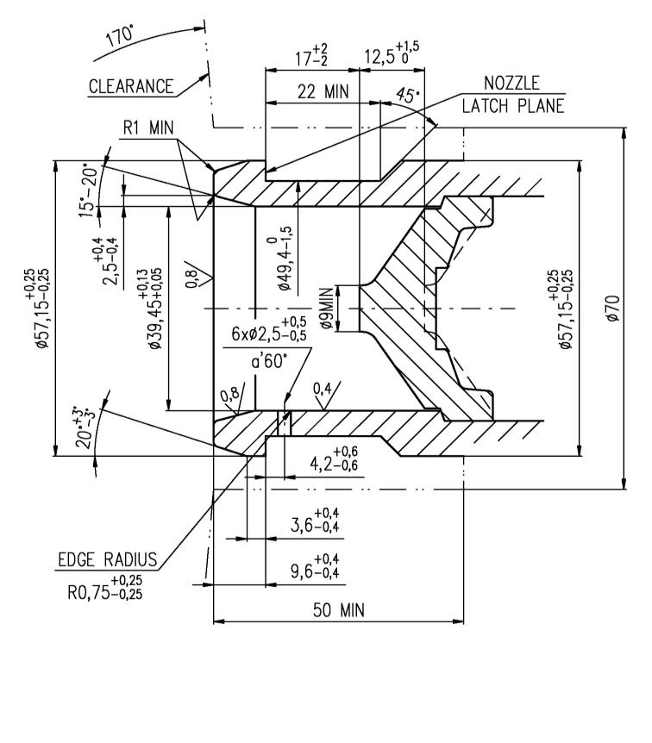

1. \* В соответствии с программой работы Комитета по внутреннему транспорту   
   на 2016–2017 годы (ECE/TRANS/254, пункт 159, и ECE/TRANS/2016/28/Add.1, подпрограмма 3.1) Всемирный форум будет разрабатывать, согласовывать и обновлять правила в целях улучшения характеристик транспортных средств. [↑](#footnote-ref-1)